Интегрированная контрольная работа. 2 класс

Авторская разработка
Ф.И.О. автора (авторов): Данилова Елена Витальевна, учитель начальных классов; Рысаева Гульсина Гильфановна, учитель начальных классов
Полное название учебного учреждения: МБОУ НОШ с. Стерлибашево, МР Стерлибашевский район РБ
Предмет, класс: литературное чтение, русский язык, математика, окружающий мир; 2 класс
Тема, в рамках которой рекомендовано использование заданий: темы, изученные в рамках программы 2 класса к концу учебного года
Вид контроля: итоговый
Среда, в которой выполнена разработка: образовательное учреждение, коллектив учителей
Минимальные технические требования: напечатанные задания на каждого ученика, компьютерное оборудование
Инструментальные средства, которые были использованы при создании заданий: справочный материал, словари, интернет ресурсы, программный материал для второго класса.

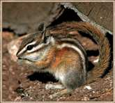
Интегрированная контрольная работа. 2 класс

Прочитай текст
В таёжных лесах на зелёных полянках можно встретить маленьких зверьков, оживляющих лесную глушь и тишину.
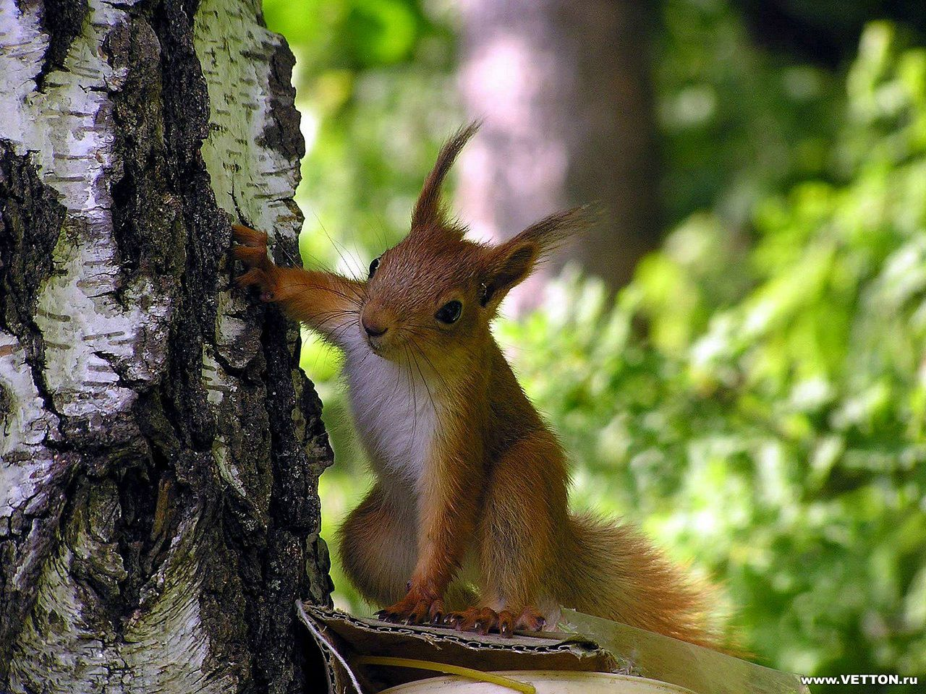
Эти зверьки – бурундуки. Они проворные и ловкие. Зверек похож на маленькую белку. По размерам бурундук меньше белки (длина тела белки вместе с хвостом – около 35 см). Длина его тела – около 12 см, а хвоста – 10 см. Бурундук очень симпатичный зверёк: сам маленький, рыженький, с чёрными продольными полосками на мордочке и спине и с шикарным хвостом. Живёт под деревьями, в земляных норах. В этих норах он устраивает кладовые, где прячет зимние запасы: кедровые орехи, хлебные зёрна, семена трав. Но часто зверёк для своих домиков выбирает дупла деревьев.
Натуралисты рассказывают, что бурундуки часто приходят к жилью человека, чтобы полакомиться зёрнами подсолнуха. Он шустро залезает на шляпку цветка и принимается за работу. Зверёк хлопотливо выдёргивает передними лапками из гнёзд зёрна спелого подсолнуха и набивает ими защечные мешки.
Бурундук спит с декабря по март месяц. Питаясь готовыми запасами, быстро восстанавливает свои силы.
Быстрый бурундук всегда находится в движении. Он бегает по сучьям деревьев, по кучам хвороста, сложенного в лесу.
У бурундука в лесу много врагов. Его уничтожают ястребы и мелкие хищники: куница, хорёк, горностай, соболь, а кладовые этого запасливого зверька находят и разоряют медведи.

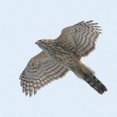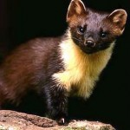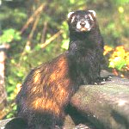
ястреб куница хорёк

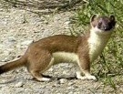
горностай соболь медведь

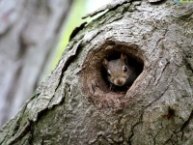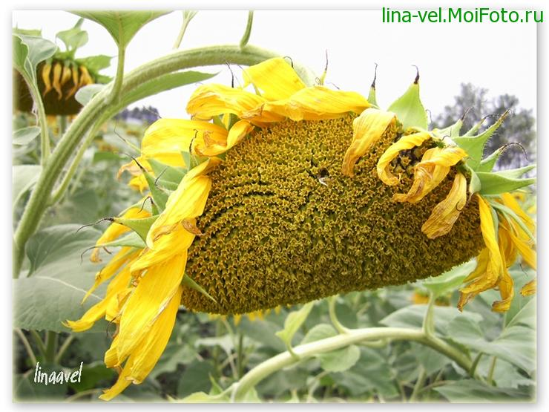
Бурундук в дупле подсолнух

Выполни задания
Задание 1. Выбери заголовок, подходящий к тексту, подчеркни его:
«Проворные зверьки», «Бурундук», «Бурундук и белка»,
«В таёжных лесах».

Задание 2. Выбери и подчеркни утверждение, которое считаешь верным:
- «Бурундук» – это стихотворение,
- «Бурундук» – это сказка,
- «Бурундук» – это научный текст.

Задание 3. Ответь на вопросы и выполни задания:
Где живёт бурундук? _____________________________ _________________ .
Чем питается этот зверёк? _______________________ ________________ .
Перечисли врагов бурундука: ____________________________________ .
Бурундук какой? _____________________________________________________.

Задание 4. Соедини стрелками объекты природы с соответствующим словом-понятием:
 | неживая  природа  птица  животное  растения | 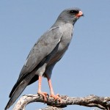
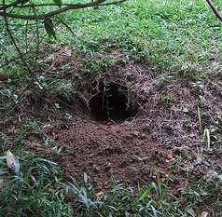 нора | неживая  природа  птица  животное  растения
 | неживая  природа  птица  животное  растения | 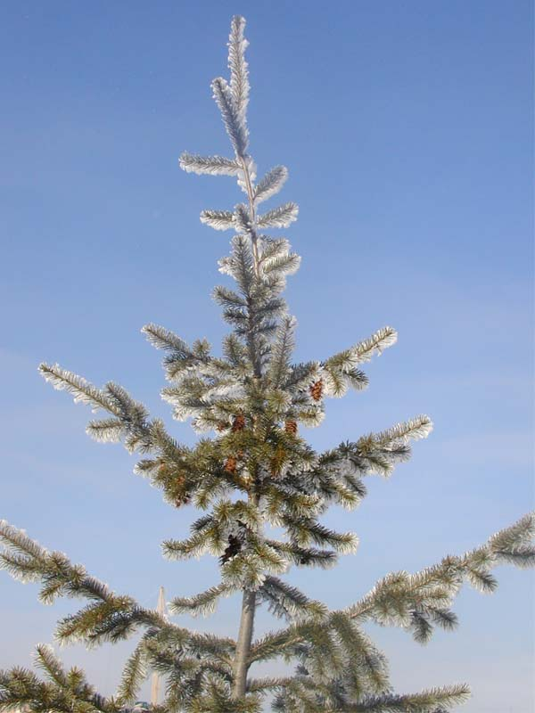
 | неживая  природа  птица  животное  растения | 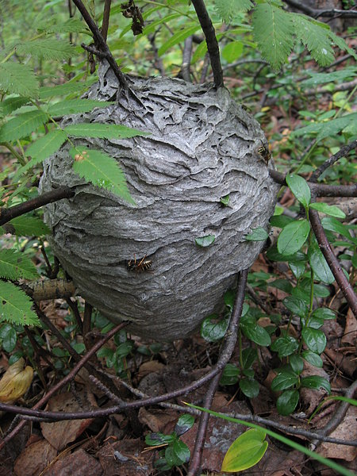 гнездо
дупло | неживая  природа  птица  животное  растения | 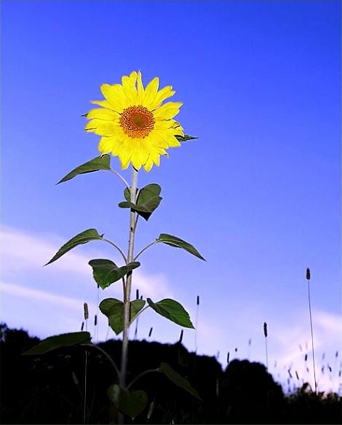

Задание 5.
1) Выпиши выделенное предложение, подчеркни главные члены предложения.
_______________________________________________ ____________________.

2) Выпиши подчеркнутые слова и раздели для переноса: ________________________________________________ _________________ .

3)Выпиши выделенные слова, обозначь орфограммы: _____________________________________________________________________.

Задание 6.
1) Напиши сколько , букв и звуков в словах.
з в е р ь к и - … букв, … звуков
я с т р е б - … букв, … звуков
т и ш и на - … букв, … звуков

2) Подчеркни в записанных словах буквы мягких согласных звуков.
3) Раздели эти слова вертикальной чертой на слоги.

Задание 7.
Найди в таблице нужные данные(рядом поставь знак +) и вычисли, сколько дней спит бурундук.
ян-  варь | фев-  раль | март | ап-рель | май | июнь | июль | ав-густ | сен-тябрь | ок-тябрь | но-ябрь | де-кабрь
31 | 28 | 31 | 30 | 31 | 30 | 31 | 31 | 30 | 31 | 30 | 31

Задание 8.
Вычисли, какова длина тела бурундука вместе с хвостом.
Ответ: _____________________
Задание 9.
На сколько длина бурундука меньше длины белки? Вырази ответ в дециметрах и сантиметрах.

Задание 10.

Начерти отрезки длиной 12см и 10см. На сколько сантиметров первый отрезок длиннее второго?

Полное название разработки
Интегрированная контрольная работа. 2 класс.
Цель использования разработки
Оценка сформированности общеучебных умений и и умений работать с текстом, способов деятельности учащихся к концу второго года обучения.
Этап обучения, на котором рекомендовано использование данной разработки конец второго года обучения.
Краткая инструкция
Работа состоит из 10 заданий. Все данные для выполнения заданий есть в тексте. Каждое задание содержит вопрос или группы вопросов, диагностирующие овладение отдельными умениями, включенными в программный материал для второго класса. Отбор контекста заданий осуществляется таким образом, чтобы содержание отдельных вопросов опиралось на немее чем на два предмета начального общего образования, но при этом не превышало трех предметов.
Рекомендуемое время выполнения заданий
Примерное время на выполнение заданий составляет 2-4 минуты. На выполнение всей работы отводится 45 минут.

Рекомендации и критерии оценивания правильных/частично правильных и неправильных ответов. Правильные ответы на задания.

Задание 1.
Предмет: ЧТЕНИЕ (читательская компетенция).
Раздел: Техника и культура чтения. Понимание прочитанного.
Оценивается умение внимательно читать текст, осмыслить содержание, выбирать нужный заголовок после прочитанного текста.
Правильный ответ: «Бурундук»
Коды оценки возможных ответов учащихся:
2 балла – дан правильный ответ
0 баллов – ответ не правильный.
Интерпретация результатов
2 балла – ученик достиг уровня базовой подготовки;
0 баллов – ученик не достиг уровня базовой подготовки.

Задание 2.
Предмет: ЧТЕНИЕ (читательская компетенция).
Раздел: Техника и культура чтения.
Оценивается умение внимательно читать текст, определять жанр прочитанного произведения.
Правильный ответ: «Бурундук»- это научный текст
Коды оценки возможных ответов учащихся:
2 балла – дан правильный ответ
0 баллов – ответ не правильный.
Интерпретация результатов
2 балла – ученик достиг уровня базовой подготовки;
0 баллов – ученик не достиг уровня базовой подготовки.

Задание 3.
Вопрос 1
Предмет: ОКРУЖАЮЩИЙ МИР ( природа)
ЧТЕНИЕ (Читательская компетенция)
Разделы: природные объекты, работа с текстом
Оценивается знание детьми отличительных особенностей объектов живой и неживой природы, характерных особенностей некоторых животных, а также умение внимательно читать текст задания.
Правильный ответ – в земляных норах, в дуплах деревьев.
Коды оценки возможных ответов учащихся
2 балла – написаны 2 словосочетания;
1 балл – написано 1 словосочетание;
0 баллов – дан иной ответ, или задание не выполнялось.
Интерпретация результатов
2 балла – ученик достиг высоких уровней подготовки и развития по окружающему миру и чтению;
1 балл – ученик достиг уровней базовой и повышенной подготовки по окружающему миру;
0 баллов – результат не подлежит интерпретации.

Вопрос 2
Предмет: ОКРУЖАЮЩИЙ МИР ( природа)
ЧТЕНИЕ (Читательская компетенция)
Разделы: природные объекты, работа с текстом
Оценивается знание детьми содержания почитанного текста, характерных особенностей некоторых животных, а также умение внимательно читать текст.
Правильный ответ – кедровые орехи, хлебные зёрна, семена трав, зёрна подсолнуха.
Коды оценки возможных ответов учащихся
2 балла – написаны все 4 словосочетания;
1 балл – написаны 2-3 словосочетания;
0 баллов – дан иной ответ, или задание не выполнялось.
Интерпретация результатов
2 балла – ученик достиг высоких уровней подготовки и развития по окружающему миру и чтению;
1 балл – ученик достиг уровней базовой и повышенной подготовки по окружающему миру;
0 баллов – результат не подлежит интерпретации.

Вопрос 3
Предмет: ОКРУЖАЮЩИЙ МИР ( природа)
ЧТЕНИЕ (Читательская компетенция)
Разделы: природные объекты, работа с текстом
Оценивается знание детьми содержания почитанного текста, характерных особенностей некоторых животных, а также умение внимательно читать текст.
Правильный ответ – ястреб, куница, хорёк, горностай, соболь, медведь
Коды оценки возможных ответов учащихся
2 балла – написаны все 6 слов;
1 балл – написаны 4-5 слов;
0 баллов – дан иной ответ, или задание не выполнялось.
Интерпретация результатов
2 балла – ученик достиг высоких уровней подготовки и развития по окружающему миру и чтению;
1 балл – ученик достиг уровней базовой и повышенной подготовки по окружающему миру;
0 баллов – результат не подлежит интерпретации.

Задание 4.
Предмет: ОКРУЖАЮЩИЙ МИР
Раздел: природные объекты
Оценивается умение классифицировать природные объекты, используя родо - видовые понятия.
Правильный ответ:
«Неживая природа» соединено 3 объекта: гнездо, дупло, норка;
«Растение» – 3 объекта: подсолнух, дерево, цветок;
«Животное» – 4 объекта: бурундук, белка, медведь;
«Птица» – 1 объект: ястреб;

Коды оценки возможных ответов учащихся
3 балла – на рисунке верно изображены все 10 стрелок;
2 балла – на рисунке верно изображены от 7 до 10 стрелок и при этом отсутствуют ошибки в классификации;
1 балл – на рисунке изображены 7 и более стрелок, при этом может быть допущена 1 ошибка в классификации;
0 баллов – на рисунке верно изображено менее 7 стрелок, или задание не выполнялось.
Интерпретация результатов
3 или 2 балла – ученик достиг уровней базовой и повышенной подготовки;
1 балл – ученик достиг уровня базовой подготовки;
0 баллов – результат не подлежит интерпретации.

Задание 5.
Вопрос 1.
Предмет: РУССКИЙ ЯЗЫК. ЧТЕНИЕ
Раздел: правописание, техника и навыки письма, работа с текстом
Оценивается умение найти в тексте подчёркнутое предложение, списать правильно, без ошибок и искажения букв; найти и подчеркнуть главные члены предложения.
Правильный ответ: Бурундук спит с декабря по март месяц.
Коды оценки возможных ответов учащихся
2 балла найдено и списано верно, без ошибок, пропусков, искажения букв, без исправлений предложение; подчеркнуты главные члены предложения;
1 балл – дан частичный верный ответ: найдено и списано верно, без ошибок, пропусков, искажения букв, без исправлений выделенное предложение; подчеркнуто один из главных членов предложения;
0 баллов –в списанном предложении допущены ошибки, пропуски, искажения букв или исправления; не найдены главные члены предложения.
Интерпретация результатов
2 балла – ученик достиг уровней базовой подготовки по обоим предметам;
1 балл – ученик достиг уровня базовой подготовки по чтению, но не достиг уровня базовой подготовки по русскому языку;

Вопрос 2.
Предмет: РУССКИЙ ЯЗЫК. ЧТЕНИЕ
Раздел: правописание, техника и навыки письма, работа с текстом
Оценивается умение найти в тексте подчёркнутые слова, списать правильно, без ошибок и искажения букв; разделить для переноса.
Правильный ответ: правильно найдены все 4 слова и разделены для переноса – оре-хи, зер-на, се-ме-на, трав.
Коды оценки возможных ответов учащихся
2 балла – найдены и разделены для переноса все 4 слова правильно;
1 балл – дан частичный верный ответ: найдены все слова, но 1-2 слова разделены не правильно;
0 баллов – найдено меньше 3 слов или в списанных словах допущены ошибки, пропуски, искажения букв или исправления; допущены ошибки при переносе
Интерпретация результатов
2 балла – ученик достиг уровней базовой подготовки по обоим предметам;
1 балл – ученик достиг уровня базовой подготовки по чтению, но не достиг уровня базовой подготовки по русскому языку;
0 баллов – ученик не достиг уровня базовой подготовки ни по одному из предметов.

Вопрос 3.
Предмет: РУССКИЙ ЯЗЫК. ЧТЕНИЕ
Раздел: правописание, техника и навыки письма, работа с текстом
Оценивается умение найти в тексте выделенные слова, списать их правильно, без ошибок, пропусков и искажения букв; обозначать орфограммы.
Правильный ответ: правильно выписаны все 5 слов – на мордочке, спине, живёт, на шляпку, мешки.
Коды оценки возможных ответов учащихся
2 балла – найдены и списаны верно, без ошибок, пропусков, искажения букв, без исправлений все 5 слов; обозначены все орфограммы;
1 балл – дан частичный верный ответ: найдены и списаны верно, без ошибок, пропусков, искажения букв, без исправлений все 5 слов; обозначены не все орфограммы;
0 баллов – найдено меньше 5 слов или в списанных словах допущены ошибки, пропуски, искажения букв или исправления; орфограммы не обозначены.
Интерпретация результатов
2 балла – ученик достиг уровней базовой подготовки по обоим предметам;
1 балл – ученик достиг уровня базовой подготовки по чтению, но не достиг уровня базовой подготовки по русскому языку;
0 баллов – ученик не достиг уровня базовой подготовки ни по одному из предметов.

Задание 6.
Вопрос 1.
Предмет: РУССКИЙ ЯЗЫК, ЧТЕНИЕ
Раздел: фонетика
Оценивается умение устанавливать звукобуквенные связи, соотносить количество букв и звуков в слове.
Правильный ответ:
зверьки – 7 букв, 6 звуков;
ястреб – 6 букв, 7 звуков;
тишина – 6 букв, 6 звуков.
Коды оценки возможных ответов учащихся
2 балла – не допущено ни одной ошибки;
1 балл – допущено не более 1 ошибки;
0 баллов –допущено более 1 ошибки.
Интерпретация результатов
2 балла – ученик достиг уровней базовой подготовки по обоим предметам;
1 балл – ученик достиг уровня базовой подготовки по чтению, но не достиг уровня базовой подготовки по русскому языку;
0 баллов – ученик не достиг уровня базовой подготовки ни по одному из предметов.

Вопрос 2.
Предмет: РУССКИЙ ЯЗЫК
Раздел: фонетика
Оценивается знание способов обозначение мягкости согласных при письме.
Правильный ответ: в словах подчеркнуты 5 букв – зверьки, ястреб, тишина.

Коды оценки возможных ответов учащихся
1 балл – подчеркнуты 5 или 4 буквы;
0 баллов – подчеркнуто меньше 4 букв.
Интерпретация результатов
1 балл – ученик достиг уровня базовой подготовки;
0 баллов – ученик не достиг уровня базовой подготовки.

Вопрос 3.
Предмет: РУССКИЙ ЯЗЫК
Раздел: фонетика
Оценивается умение делить слова на слоги.
Правильный ответ: зверь/ки, я/стреб, ти/ши/на

Коды оценки возможных ответов учащихся
1 балл – все три слова разделены на слоги верно;
0 баллов – разделены на слоги меньше 2 слов, или допущена хотя бы одна ошибка.
Интерпретация результатов
1 балл – ученик достиг уровня базовой подготовки;
0 баллов – ученик не достиг уровня базовой подготовки.

Задание 7.
Предмет: ОКРУЖАЮЩИЙ МИР ( природа)
МАТЕМАТИКА (арифметика)
Разделы: времена года - весна, сложение двузначных чисел.
Оценивается знание детьми названий весенних месяцев и умение решать примеры на сложение .
Правильный ответ: 31+31+28+31= 121(д).
Ответ: 121 дней спит бурундук.

Коды оценки возможных ответов учащихся:
2 балла – дан ответ: отмечены все месяцы; правильно найден ответ;
1 балл – дан частичный верный ответ: отмечены все месяцы; результат сложения неверный;
0 баллов – дан иной ответ, или ответ отсутствует.

Интерпретация результатов
2 балла – ученик достиг уровней базовой подготовки по обоим предметам;
1 балл – ученик достиг уровня базовой подготовки по окружающему миру, но не достиг уровня базовой подготовки по математике;
0 баллов – ученик не достиг уровня базовой подготовки ни по одному из предметов.

Задание 8.
Предмет: ОКРУЖАЮЩИЙ МИР (природа), МАТЕМАТИКА (арифметика)
Разделы: природные объекты, арифметические действия
Оценивается знание детьми особенностей размера бурундука, умение составлять выражение по данным из текста.
Правильный ответ – 22 сантиметра.
Коды оценки возможных ответов учащихся
2 балла – дан ответ: 22 сантиметра;
1 балл – дан частичный верный ответ: только 22 ;
0 баллов – дан иной ответ, или ответ отсутствует.
Интерпретация результатов
2 балла – ученик достиг уровней базовой подготовки по обоим предметам;
1 балл – ученик достиг уровня базовой подготовки по окружающему миру, но не достиг уровня базовой подготовки по математике;
0 баллов – ученик не достиг уровня базовой подготовки ни по одному из предметов.

Задание 9.
Предмет: ОКРУЖАЮЩИЙ МИР ( природа), МАТЕМАТИКА (арифметика)
Разделы: природные объекты, отношение между величинами
Оценивается знание детьми сравнительных особенностей размера тела бурундука и белки.
Правильный ответ :
35 – 22 = 13 (см). На 13 сантиметров меньше; 1 дм 3 см.
Коды оценки возможных ответов учащихся
2 балла – дан ответ: меньше на 13см; правильно указаны единицы измерения.
1 балл – дан частичный верный ответ: (меньше) и/или только 13; указано верно одно из единиц измерения.
0 баллов – дан иной ответ, или ответ отсутствует.
Интерпретация результатов
2 балла – ученик достиг уровней базовой подготовки по обоим предметам;
1 балл – ученик достиг уровня базовой подготовки по окружающему миру, но не достиг уровня базовой подготовки по математике;
0 баллов – ученик не достиг уровня базовой подготовки ни по одному из предметов.

Задание 10. Предмет: МАТЕМАТИКА (арифметика и геометрия)
Раздел: арифметические действия, сравнения величин, вычисление
Оценивается умение пользоваться линейкой, чертить отрезки, сравнивать и выполнить действие вычитания.
Правильный ответ: на 2 см.
Коды оценки возможных ответов учащихся
1 балл – выполнен чертёж двух отрезков, дан ответ 2;
0 баллов – дан иной ответ, или ответ отсутствует.
Интерпретация результатов
1 балл – ученик достиг уровня базовой подготовки;
0 баллов – ученик не достиг уровня базовой подготовки.

Рекомендации
Учитель вправе оказать ребенку любую помощь, о которой тот его попросит, вплоть до прямого объяснения значения незнакомого слова, но по собственной инициативе помощь не предлагать, даже через наводящие вопросы типа: «Может быть, дать тебе какой-нибудь словарь?». Однако, если ребенок пытается отвлечь соседей, можно у него спросить: «Ты что-то хотел узнать? Спроси лучше у меня».
Результаты выполнения детьми итоговой проверочной работы заносятся учителем в базу данных или в таблицу Excel. Затем ответы кодируются и интерпретируются так, как это подробно описано выше. (Примеры соответствующих таблиц см. далее).
По результатам итоговой проверочной работы учитель может не только относительно объективно оценить уровень подготовки каждого ученика и выявить группы риска, но и оценить эффективность собственного процесса обучения и принять необходимые меры для коррекции.
С помощью данной работы возможно оценить и отдельные важнейшие аспекты обучения по отдельным предметам.

Таблица 1. Фиксация результатов выполнения итоговой комплексной проверочной работы. 2 кл.
№ | Имя | Задание 1:  Чтение, понимание прочитанного | Задание 2:  Чтение, ОМ: жанр произведения | Задание 3 |  |  | Задание 4  ОМ: объекты природы | Задание 5
 |  |  |  | воп. 1  ОМ, природные объекты чтение., работа с текстом | воп. 2  ОМ: объекты природы  чтение., работа с текстом | воп. 3  ОМ: объекты п чтение., работа с текстом | Задание 4  ОМ: объекты природы | воп. 1  Русский язык: правописание, техника письм чтение., работа с текстом | воп. 2  Русский язык: правописание, техника письм чтение работа с текстом | воп. 3  Русский язык: правописание, техника письм чтение работа с текстом
№ | Имя | Правильный ответ | Правильный ответ | Ответ  (словосочетание) | ответ (словосочетание) | ответ (число, слово) | кол-во стрелок | Найденное предложение и гл. члены предложения | кол-во слов, перенос | кол-во слови орфограмм и ошибок
1
 | Имя | Задание 6, |  |  | Задание 7:  Матем. Сложение двузначных часел.  ОМ: времена года | Задание 8:  Матем. Арифметические действия  ОМ: Природные объекты | Задание 9  Матем. Отношение между величинами  ОМ: Природные объекты | Задание 10  Матем. Геометрический материал,
 | Имя | воп. 1  Русский язык: звуко-буквенные связи | вопрос 2: Русский язык: фонетика | вопрос 3: Русский язык: фонетика
 |  | кол-во ошибок | Кол-во мягких согл. звуков | Кол-во слогов | Количество дней | Длина бурундука | Сравнение величин | Сравнение длин отрезков
1

